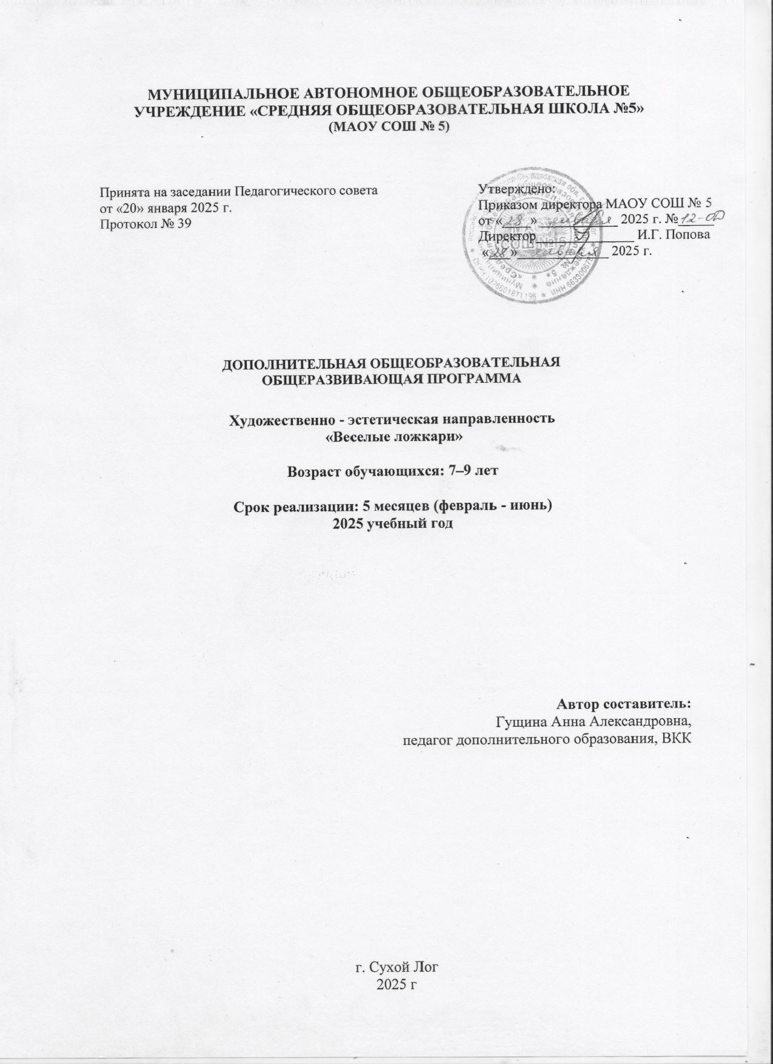

**Содержание**

2. Комплекс основных характеристик программы 3

2.1. Пояснительная записка 3

2.2. Цели и задачи программы 5

2.3 Содержание общеразвивающей программы 6

2.4 Содержание учебно - тематического плана 7

2.5 Планируемые результаты 11

3. Организационно-педагогические условия 12

3.1 Календарный учебный график 12

3.2 Условия реализации программы 13

3.3 Формы аттестации / контроля 14

4. Список литературы 16

# **2. Комплекс основных характеристик программы**

## **2.1. Пояснительная записка**

**Направленность программы**

Дополнительная общеобразовательная общеразвивающая программа «Веселые ложкари» реализует содержание дополнительного образования **художественно – эстетической направленности**, удовлетворяя образовательные потребности детей в, творческом и нравственном совершенствовании (далее – Программа).

Программа адаптирована к конкретным условиям образовательной организации, контингенту обучающихся, образовательным потребностям МАОУ СОШ №5.

**Актуальность программы**

В настоящее время недостаточно уделяется должного значения развитию чувства ритма, игре на музыкальных инструментах. А ведь игра на инструменте способствует организации творческой деятельности, развивает пластические и физические возможности, координации движения рук, корпуса, ног, головы, что способствуют укреплению физических возможностей ребенка.

Данная программа предполагает формирование ценностных эстетических ориентиров, художественно-эстетической оценки и овладение основами творческой деятельности, дает возможность каждому ребенку открыть для себя волшебный мир музыкального искусства, проявить и реализовать свои творческие способности.

Программа разработана в соответствии с нормативно-правовыми документами:

1. Федеральный закон от 29 декабря 2012 г. № 273-ФЗ «Об образовании в Российской Федерации» (с изменениями и дополнениями), (далее – Закон № 273-ФЗ);

2. Федеральный закон от 13 июля 2020 года № 189-ФЗ «О государственном (муниципальном) социальном заказе на оказание государственных (муниципальных) услуг в социальной сфере»;

3. Приказ Министерства труда и социальной защиты Российской Федерации от 22.09.2021 № 652н «Об утверждении профессионального стандарта «Педагог дополнительного образования детей и взрослых»;

4. Приказ Министерства здравоохранения и социального развития Российской Федерации от 26.08.2010 № 761н «Об утверждении Единого квалификационного справочника должностей руководителей, специалистов и служащих, раздел «Квалификационные характеристики должностей работников образования»;

5. Концепции развития дополнительного образования детей до 2030 года, утвержденной распоряжением Правительства Российской Федерации от 31.03.2022 № 678-р;

6. Приказ Министерства просвещения Российской Федерации от 27.07.2022 № 629 «Об утверждении Порядка организации и осуществления образовательной деятельности по дополнительным общеобразовательным программам»;

7. Письмо Минобрнауки России «О направлении информации» / Методические рекомендации по проектированию дополнительных общеразвивающих программ (включая разноуровневые программы)» (от 18 ноября 2015 г. № 09-3242);

8. Методические рекомендации по организации независимой оценки качества дополнительного образования детей, направленными письмом Министерства образования и науки Российской Федерации от 28.04.2017 № ВК-1232/09;

9. Постановление Главного санитарного врача РФ от 28.09 2020 года №28 «Об утверждении санитарных правил СП 2.4.3648-20 «Санитарно-эпидемиологические требования к организациям воспитания и обучения, отдыха и оздоровления детей и молодёжи»;

10. СанПиН 1.2.3685-21 «Гигиенические нормативы и требования к обеспечению безопасности и (или) безвредности для человека факторов среды обитания»;

11. Приказ Министерства образования и молодежной политики Свердловской области от 29.06.2023 № 785-Д «Об утверждении Требований к условиям и порядку оказания государственной услуги в социальной сфере «Реализация дополнительных общеразвивающих программ» в соответствии с социальным сертификатом»;

12. Приказ начальника Управления образования Администрации городского округа Сухой Лог от 04.07.2023 № 380 «Об утверждении Требований к условиям и порядку оказания муниципальной услуги в социальной сфере «Реализация дополнительных общеразвивающих программ» в соответствии с социальным сертификатом».

**Отличительной особенностью программы** является использование принципа интеграции видов детской деятельности в процессе занятий: музыкальной, двигательной, коммуникативной, познавательно-исследовательской, продуктивной.

Программа решает одну из актуальных задач современного времени – воспитание чувства патриотизма, уважения к российским традициям через знакомство с русскими народными музыкальными инструментами и игру на них.

**Адресат программы**

Обучающиеся системы дополнительного образования преимущественно в возрасте 8-10 лет.

Программа составлена для обучающихся разного возраста, разного уровня подготовленности. На занятиях большое внимание уделяется индивидуальной работе с каждым обучающимся.

Состав группы обучающихся – постоянный.

Число обучающихся, одновременно находящихся в группе, составляет от 12 до 15 человек.

Ожидаемая *максимальная* численность детей, одновременно обучающихся в рамках часов учебного плана, предусматриваемых реализацию программы одновременно для всего объединения*-15 человек.*

Ожидаемая *минимальная* численность обучающихся в одной группе *-12 человек.*

**Режим занятий**

Занятия проводятся 2 часа в неделю (два занятия по 40 минут 2 раза в неделю).

**Объем общеразвивающей программы**

Общее количество учебных часов составляет: 40 часов

**Срок освоения общеразвивающей программы**

Дополнительная общеобразовательная общеразвивающая программа «Веселые ложкари» рассчитана на 5 месяцев (февраль - июнь).

## **2.2. Цели и задачи программы**

**Цель:** совершенствовать и развивать музыкальные способности детей через игру на детских музыкальных инструментах.

**Задачи:**

* Обогащать опыт детей по восприятию музыки;
* Учить детей правильным приёмам звукоизвлечения;
* Учить детей играть на музыкальных инструментах индивидуально и в ансамбле;
* Учить взаимодействовать, уступать друг другу, договариваться о совместном музицировании.
* Развивать творческую активность, художественный вкус; приобщать к инструментальной музыке и самостоятельному осмысленному музицированию.
* Развивать умение договариваться и соотносить свои замыслы с замыслами других детей.
* Воспитывать у дошкольников интерес к детским музыкальным инструментам, желание научиться играть на них;
* Воспитывать у детей чувство ритма, различать музыкальные инструменты по тембру и внешнему виду.

## **2.3 Содержание общеразвивающей программы**

**Учебный (тематический) план**

|  |  |  |
| --- | --- | --- |
| № п./п. | Тема: | Количество часов |
| Февраль | «В гости к ложкам веселушкам»  «Дружные лошадки».  «Как ложки умеют говорить». | 8 |
| Март | «Подружки -ложки»  «Тары- бары».  «На завалинке».  «Русские народные забавы». | 8 |
| Апрель | ««Пустились ложки в пляс».  «Ложки говорят-приговаривают»  «В гости к ложкам - веселушкам».  «Весело играем - всех потешаем». | 9 |
| Май | «Мы играем и поем - очень весело живем».  «Ложки шутят».  «Русская песня - русская душа» | 8 |
| Июнь | «Что умеют наши ложки». | 7 |
| Итого | | 40 |

## **2.4 Содержание учебно-тематического плана**

|  |  |  |  |
| --- | --- | --- | --- |
| **Месяц** | **Тема занятия** | **Цель занятия** | **Содержание** |
| Февраль | «В гости к ложкам - веселушкам». | Знакомство с ложками, как музыкальным инструментом. | Беседа с детьми о ложках. Загадки, иллюстрации. |
| «Дружные лошадки». | Учить правильно, держать ложки в одной руке. Отрабатывать звук, который получается при ударе ложками о ладонь («полочка»). | Игры на развитие чувства ритма. Р. Н. П. «Ах, вы сени». |
| «Как ложки умеют говорить». | Познакомить детей с быстрыми и медленными движениями ложек. Развивать слуховое внимание. Побуждать детей к импровизационному исполнению. | Игра - импровизация «Как тебя зовут?» Р. Н. П. «Ах, вы сени». Ритмическая игра «Эхо». |
| Познакомить детей с новыми приемами. Попеременный удар ложками «рука-колено» На счет 1,2; 1,2,3,4 и 1,2,3. Учить детей исполнять несложный ритмический рисунок в группе. | Ритмическая попевка «Андрей-воробей». «Ах, вы сени» (исполнение разными приемами). |
| «Солнышко» | Познакомить детей с приемом «солнышко» и «капельки» (круговое движение и удары по ноге). Учить детей исполнять несложный ритмический рисунок сольно. | «Андрей-воробей» (исполнение по группам и сольно). «Ах, вы сени», |
| Март | «Подружки-ложки». | Совершенствовать знакомые приемы игры на ложках. Учить детей держать ложки правильно, свободно, использовать только кистевое движение. При игре на ложках обращать внимание на правильную осанку, постановку ног и движения корпуса. | Р. Н. П. «Светит месяц», «Андрей-воробей», «Ах, вы сени». Подвижные игры на развитие координации и внимания. |
| «Тары- бары». | Знакомство с приемом игры на ложках «трещётка», на одном и двух коленях, непрерывным движением и на счет 1,2,3. | Р. Н. П. «Барыня», Упражнения на развитие чувства ритма. Подвижные игры на развитие внимания (смена ритма и темпа) (русские народные мелодии). |
| «На завалинке». | Закрепление движения «трещетка», использование приема в различных вариациях. Учить детей играть попеременно небольшими группами, вовремя вступая и заканчивая свою партию. Побуждать детей к ритмической импровизации. | Игра «Эхо», Игра «Зеркало», Р. Н. П. «Во кузнице», «Барыня». |
| «Русские народные забавы». | Совершенствовать исполнение в группах, вовремя вступая и заканчивая, со сменой ритмического рисунка. Побуждать к эмоциональному исполнению. | «Таусень. Бегал зверек». Русские народные игры и забавы. Исполнение знакомых Р. Н. П. с использованием народных инструментов (бубны, трещетки, маракасы). |
| Апрель | «Пустились ложки в пляс». | Познакомить с новыми приемами игры: «коленочки» и «локоть» (удар по своему колену и колену соседа, удар по колену и по согнутому локтю) в разных ритмических вариациях 1,2; 1,2,3. | Русские народные плясовые наигрыши. Игры на развитие слухового внимания (смена ритма и темпа). |
| «Ложки говорят-приговаривают» | Учить детей исполнять сложный ритмический рисунок на ложках. Совершенствование игровых приемов на ложках. | Дидактическая игра «Повтори за мной», Р. Н. П. «На горе калина». Плясовые наигрыши. |
| «В гости к ложкам - веселушкам». | Знакомство с ложками, как музыкальным инструментом. | Бесседа с детьми о ложках. Загадки, иллюстрации. |
| «Весело играем - всех потешаем». | Учить детей исполнять сложный ритмический рисунок в группе и сольно. Побуждать к ритмической импровизации. | Плясовые наигрыши. Р. Н. П. «На горе калина». Русские народные мелодии. |
| Май | «Мы играем и поем - очень весело живем». | Знакомство детей с шуточной русской песней и музыкой. Закрепление знакомых приемов игры. Знакомство с запаздывающим ударом. | «Плясовая» В обработке Заволокиных. Подвижные русские народные игры, на развитие быстроты реакции смены движения. |
| «Ложки шутят». | Закрепление приемов игры на 1.2 и 1,2,3. Развивать умение игры в быстром темпе. | Знакомство с вариациями исполнения движения «Солнышко». «Плясовая» Заволокины. Игры на смену движения и ориентацию в пространстве. Ритмическая игра «Саша. Сережа». |
| «Русская песня - русская душа» | Воспитывать любовь к русской песне, как неотъемлемой части русской культуры. | Слушание русской народной песни в исполнении великих  мастеров русской песни М.Морозовой, Л.Руслановой, Л.Зыкиной, Н.Кадышевой. Знакомство с их творчеством.  Пение русских народных песен, обыгрывание, инсценирование |
| Июнь | «Что умеют наши ложки». | Закрепление полученных навыков. | Игры на импровизацию. Повторение пройденного материала года. |

## **2.5 Планируемые результаты**

Реализация программы строится на реализации предметных, метапредметных и личностных результатов.

**Предметные результаты:**

* сформированные знания о музыкальных инструментах и способах звукоизвлечения;
* практические навыки (умение играть на всех детских музыкальных инструментах)

**Метапредметные:**

* проявление творческой активности детей путем самостоятельной постановки и решения творческой задачи;
* повышение уровня развития внимания, памяти, воображения, образного мышления, мелкой моторики в процессе игры в оркестре;

**Личностные:**

* повышение уровня сформированности коммуникативных навыков, через общение в коллективе.

# **3. Организационно-педагогические условия**

## **3.1 Календарный учебный график**

|  |  |  |
| --- | --- | --- |
| **№** | **Основные характеристики образовательного процесса** | **учебный год** |
| 1 | Количество учебных недель | 20 |
| 2 | Количество часов в неделю | 2 |
| 3 | Количество часов | 40 |
| 5 | Начало занятий | 3 февраля |
| 7 | Выходные дни | 1-4 мая, 8-11 мая. |
| 8 | Окончание занятий | 30 июня |

## **3.2 Условия реализации программы**

**Материально-техническое оснащение программы:**

* помещение аудитории;
* Аппаратура: магнитофон, ноутбук.
* Музыкальные инструменты

**Кадровое обеспечение:**

Должность - педагог дополнительного образования

**Учебно-методическое оснащение программы:**

1. Каплунова И. Ансамбль ложкарей. С-Пб. Невская нота. 2015.
2. Каплунова И. Наш весёлый оркестр В 2. С-Пб. Лансье. 2019.
3. Каплунова И. Наш весёлый оркестр. 1-2 ч. С-Пб., Невская нота. 2013.
4. Каплунова И. Наш весёлый оркестр В 3. С-Пб. Лансье. 2023
5. Каплунова И., Новоскольцева И. Этот удивительный ритм. С- Пб., Лансье, 2017.
6. Тютюнникова Веселая шарманка!М, 2007.
7. Тютюнникова Т. Бим! Бам! Бом! Игры звуками. С-Пб, ЛОИРО, 2003.

**Методы и приемы:**

* практические (упражнения подражательно-исполнительного и творческого показа);
* словесные (художественное слово, объяснения, ситуативные беседы);
* игровые (творческие и музыкальные игровые, задания);
* наглядные (показ, демонстрация, видео, фотоматериалов, картинок).

**Формы организации образовательной деятельности:**

Программа предполагает групповую, подгрупповую и индивидуальную работу.

## **3.3 Формы аттестации / контроля**

**Формы итоговой аттестации:**

* демонстрация итоговых результатов освоения программы в форме отчетных концертов;
* выступление на школьных праздниках

**Диагностика**

|  |  |  |
| --- | --- | --- |
| Основные показатели музыкального развития ребёнка | Предполагаемые действия детей | Уровни |
|  | | |
| **Музыкально – ритмические игры и упражнения** | | |
| Выполняет простейший ритмический рисунок четвертями  с помощью хлопков и ритмодекламации. | Точно передает хлопками ритмический рисунок, четко декламирует одновременно с  хлопками.  Затрудняется одновременно  ритмодекламировать и прохлопывать.  Затрудняется самостоятельно в  ритмической передаче и ритмодекламации. | Высокий  Средний    Низкий |
| Отгадывает звучание музыкального инструмента и повторяет ритмический рисунок. | Правильно отгадывает звучание музыкального инструмента и передает ритм.  Передает ритм с помощью педагога.  Затрудняется в передаче ритма с помощью педагога. | Высокий  Средний  Низкий |
| Воспроизводит на знакомых  инструментах ритм простых  потешек и стишков. | Точно передает ритм потешек  и стишков.  Передает ритм с помощью педагога.  Затрудняется в передаче ритма  с помощью педагога. | Высокий  Средний  Низкий |
| **«Игра в оркестре (ансамбле)»** | | |
| Начинает и заканчивает  игру вместе.  Соблюдает общий темп и  ритм, динамику. | Точно начинает и заканчивает игру. Соблюдает общий темп и  ритм, динамику.  Начинает и заканчивает игру, соблюдает темпо-ритм и динамику с помощью педагога.  Затрудняется играть слаженно в  оркестре (ансамбле). | Высокий  Средний  Низкий |
| **«Музыкально-игровое творчество»** | | |
| Передает на любом музыкальном инструменте  ритмический рисунок своего имени, имени друга. | Самостоятельно передает ритмический рисунок своего имени, друга.  Передает с помощью педагога.  Затрудняется в передаче. | Высокий  Средний  Низкий |
| Звукоподражает голосам  животных и птиц. Импровизирует на шумовых инструментах, металлофоне  движения различных животных | Свободно звукоподражает, импровизирует.  Импровизирует частично.  Импровизирует с помощью педагога. | Высокий  Средний  Низкий |

# **4. Список литературы**

**Нормативные документы:**

1. Федеральный закон от 29 декабря 2012 г. № 273-ФЗ «Об образовании в Российской Федерации» (с изменениями и дополнениями);
2. Федеральный закон от 13 июля 2020 года № 189-ФЗ «О государственном (муниципальном) социальном заказе на оказание государственных (муниципальных) услуг в социальной сфере»;
3. Приказ Министерства труда и социальной защиты Российской Федерации от 22.09.2021 № 652н «Об утверждении профессионального стандарта «Педагог дополнительного образования детей и взрослых»;
4. Приказ Министерства здравоохранения и социального развития Российской Федерации от 26.08.2010 № 761н «Об утверждении Единого квалификационного справочника должностей руководителей, специалистов и служащих, раздел «Квалификационные характеристики должностей работников образования»;
5. Концепции развития дополнительного образования детей до 2030 года, утвержденной распоряжением Правительства Российской Федерации от 31.03.2022 № 678-р;
6. Приказ Министерства просвещения Российской Федерации от 27.07.2022 № 629 «Об утверждении Порядка организации и осуществления образовательной деятельности по дополнительным общеобразовательным программам»;
7. Письмо Минобрнауки России «О направлении информации» / Методические рекомендации по проектированию дополнительных общеразвивающих программ (включая разноуровневые программы)» (от 18 ноября 2015 г. № 09-3242);
8. Методические рекомендации по организации независимой оценки качества дополнительного образования детей, направленными письмом Министерства образования и науки Российской Федерации от 28.04.2017 № ВК-1232/09;
9. Постановление Главного санитарного врача РФ от 28.09 2020 года №28 «Об утверждении санитарных правил СП 2.4.3648-20 «Санитарно-эпидемиологические требования к организациям воспитания и обучения, отдыха и оздоровления детей и молодёжи»;
10. СанПиН 1.2.3685-21 «Гигиенические нормативы и требования к обеспечению безопасности и (или) безвредности для человека факторов среды обитания»;
11. Приказ Министерства образования и молодежной политики Свердловской области от 29.06.2023 № 785-Д «Об утверждении Требований к условиям и порядку оказания государственной услуги в социальной сфере «Реализация дополнительных общеразвивающих программ» в соответствии с социальным сертификатом»;

**Литература, использованная при составлении программы (для педагога).**

1. Каплунова И. Ансамбль ложкарей. С-Пб. Невская нота. 2015.
2. Каплунова И. Наш весёлый оркестр В 2. С-Пб. Лансье. 2019.
3. Каплунова И. Наш весёлый оркестр. 1-2 ч. С-Пб., Невская нота. 2013.
4. Каплунова И. Наш весёлый оркестр В 3. С-Пб. Лансье. 2023
5. Каплунова И., Новоскольцева И. Этот удивительный ритм. С- Пб., Лансье, 2017.
6. Кононова Н.Г. «Обучение дошкольников игре на детских музыкальных инструментах» М.,1990.
7. Тютюнникова Т. Веселая шарманка! М, 2007.
8. Тютюнникова Т. Бим! Бам! Бом! Игры звуками. С-Пб, ЛОИРО, 2003.